Informacja prasowa
29 kwietnia 2021 r.

Kolejne działania ekologiczne na Mazowszu ze wsparciem z UE – znamy listę projektów
Redukcja emisji dwutlenku węgla, niższe koszty energii, większe wykorzystanie odnawialnych źródeł energii, a także poprawa estetyki budynków to główne cele działań z zakresu termomodernizacji. Pomagają w tym fundusze europejskie z programu regionalnego na lata 2014-2020. Zarząd Województwa Mazowieckiego zwiększył pulę środków dostępnych w ramach konkursu i dzięki temu dofinansowanie uzyska 27 projektów z listy rezerwowej. Ich wsparcie wyniesie 39,4 mln zł. Mamy też dobrą wiadomość dla rowerzystów z podwarszawskich miejscowości. Blisko 19,4 mln zł z UE dla Gminy Michałowice pozwoli na budowę ponad 11 km ścieżek rowerowych.

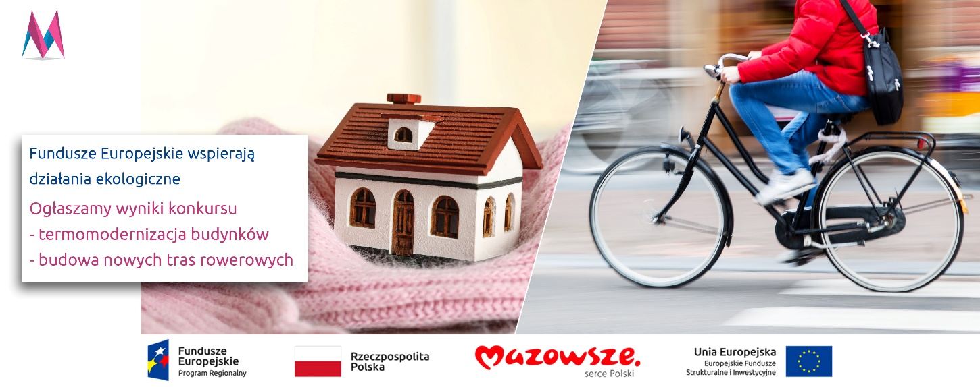

Unia Europejska wspiera i promuje inicjatywy związane z ekologią i ochroną środowiska. Zmiana klimatu degraduje środowisko, negatywnie wpływa na życie obywateli, na gospodarkę i na przyszłość naszej planety. Dlatego Unia Europejska realizuje strategię zrównoważonego rozwoju gospodarczego – Europejski Zielony Ład, którego celem jest osiągnięcie przez Europę do 2050 r. neutralności klimatycznej.

Marszałek Adam Struzik zauważa, że realizując takie projekty inwestujemy w przyszłość. – Ten konkurs idealnie wpisuje się w prowadzoną przez nas politykę proekologiczną i w realizowany przez nasz samorząd Program Ochrony Powietrza na Mazowszu. Jeśli chcemy żyć w przyjaznym środowisku i oddychać czystym powietrzem, musimy działać. Warto mieć na uwadze, że troska o nie zaczyna się w domu, dlatego od lat wspieramy projekty związane z termomodernizacją, wymianą pieców, instalacją kolektorów słonecznych czy budową ścieżek rowerowych. Wiemy bowiem, że to, czego dokonamy dziś na pewno z korzyścią odbije się na przyszłych pokoleniach.

Fundusze Europejskie pomagają chronić środowisko

Inwestycje w ekologię możliwe są między innymi dzięki wsparciu funduszy europejskich. W ramach ogłoszonych konkursów realizowanych jest ponad 150 projektów z zakresu termomodernizacji. Efekty wielu z nich są już widoczne, jak na przykład w budynku Warsztatów Terapii Zajęciowej w Szydłowcu, Miejskiej i Powiatowej Biblioteki Publicznej w Nowym Dworze Mazowieckim czy w budynku Urzędu Gminy Wąsewo.

– Tylko w ciągu ostatnich kilku lat europejskie wsparcie gospodarki niskoemisyjnej przekroczyło 1,5 mld zł z programu regionalnego dla Mazowsza. Dzięki temu realizowane są zarówno projekty termomodernizacyjne, jak i inwestycje z zakresu ścieżek rowerowych, budowy parkingów „Parkuj i Jedź”, zakupu niskoemisyjnych autobusów, czy instalacje odnawialnych źródeł energii. Tylko na działania z zakresu termomodernizacji beneficjenci pozyskali już ponad 360 mln zł – podkreśla Mariusz Frankowski, Dyrektor Mazowieckiej Jednostki Wdrażania Programów Unijnych

27 nowych inwestycji termomodernizacyjnych
Lista dofinansowanych projektów w ramach konkursu zwiększyła się o 27 inwestycji, co daje w sumie 36 projektów
ze wsparciem w wysokości ponad 56 mln zł. Gmina Wierzbica wykorzysta przyznane fundusze na termomodernizację budynku przedszkola i żłobka, modernizacji doczeka się szpital w Płońsku, a także budynki użyteczności publicznej w Gminie Przasnysz. Kolejne projekty dotyczą termomodernizacji szkół podstawowych w Klembowie i Starym Kraszewie, Szkoły Podstawowej w miejscowości Młynarze oraz budynku Salezjańskiego Ośrodka Misyjnego w Warszawie.

Realizacja wszystkich inwestycji przyczyni się do większego wykorzystania odnawialnych źródeł energii podkreśla Janina Ewa Orzełowska, członek zarządu województwa mazowieckiego. – Efekty odczujemy wszyscy, bo tego typu inwestycje to nie tylko redukcja emisji gazów cieplarnianych do atmosfery, to także oszczędności w budżetach samorządów, dzięki mniejszym kosztom utrzymania budynków i zużyciem energii.

Pełną listą rankingową dofinansowanych projektów można znaleźć na stronie: https://www.funduszedlamazowsza.eu/nabory-wnioskow/4-2-efektywnosc-energetyczna-typ-projektow-termomodernizacja-budynkow-uzytecznosci-publicznej-nr-rpma-04-02-00-ip-01-14-104-20/

Prawie 19,4 mln zł dla Gminy Michałowice
Kolejne działania proekologiczne, które wspierają Fundusze Europejskie to budowa i rozbudowa tras rowerowych wraz z niezbędną infrastrukturą. Zachęcając mieszkańców do częstszego korzystania z rowerów, zmniejszamy liczbę pojazdów emitujących szkodliwe związki i dzięki temu możemy oddychać lepszym powietrzem. A to korzystnie wpływa na nasze zdrowie. Na mapie Mazowsza pojawiło się ponad 500 km nowych lub przebudowywanych ścieżek rowerowych.

Gmina Michałowice zrealizuje projekt w partnerstwie z gminami: Brwinów, Grodzisk Mazowiecki, Nadarzyn, Gminą Miastem Pruszków oraz Miastem Żyrardów. Przyznane dofinansowanie pomoże w budowie ścieżek rowerowych i ciągów pieszo-rowerowych o łącznej długości 11,31 km, w tym 8,4 km ścieżek rowerowych wraz z infrastrukturą towarzyszącą. Będzie to nowe oświetlenie ścieżek oraz ciągów pieszo rowerowych, budowa chodników, kanalizacji drenażowo – deszczowej, kładki pieszo-rowerowej, budowa punktów samoobsługi serwisowej, a także punktów odpoczynku, separatorów, podpórek oraz montaż stojaków rowerowych.

W ramach projektu powstanie 14 połączeń z istniejącymi ścieżkami rowerowymi na terenie gmin partnerskich oraz 2 połączenia graniczne. Sieć tras rowerowych połączy 13 przystanków autobusowych oraz jeden zintegrowany węzeł przesiadkowy w Gminie Brwinów, w miejscowości Otrębusy.

Tytuł projektu: Redukcja emisji zanieczyszczeń powietrza w gminach południowo-zachodniej części Warszawskiego Obszaru Funkcjonalnego poprzez budowę Zintegrowanego Systemu Tras Rowerowych – Etap III
Beneficjent: Gmina Michałowice
Całkowita wartość projektu: 24 235 884,29 zł
Kwota dofinansowania: 19 388 013,83 zł
Działanie: 4.3 Redukcja emisji zanieczyszczeń powietrza, Poddziałanie 4.3.2 Mobilność miejska w ramach ZIT

Więcej informacji o wynikach naboru znajduje się na: https://www.funduszedlamazowsza.eu/nabory-wnioskow/rpma-04-03-02-ip-01-14-107-20-2/

O Funduszach Europejskich dla Mazowsza
Mazowsze ma do dyspozycji ponad 8 mld zł z Regionalnego Programu Operacyjnego Województwa Mazowieckiego 2014-2020 skierowane głównie do samorządów, przedsiębiorców, sektora naukowego i pozarządowego. Szczegółowe informacje o możliwościach pozyskania unijnego dofinansowania dostępne są na stronie www.funduszedlamazowsza.eu w zakładce Zobacz ogłoszenia i wyniki naborów wniosków. Za ogłaszanie konkursów o dotacje odpowiada Mazowiecka Jednostka Wdrażania Programów Unijnych oraz Wojewódzki Urząd Pracy
w Warszawie. Za zarządzanie pożyczkami odpowiada Europejski Bank Inwestycyjny oraz Bank Gospodarstwa Krajowego.
Gdzie szukać informacji o konkursach o unijne dofinansowanie?
- Zapraszamy do kontaktu z ekspertami Punktów Informacyjnych Funduszy Europejskich na Mazowszu. Z uwagi na zagrożenie epidemiczne tymczasowo zawieszone zostały usługi bezpośrednie. Osoby zainteresowane zdobyciem informacji o aktualnych i planowanych konkursach zachęcamy do korzystania z konsultacji telefonicznych oraz e-mailowych. Informacje o godzinach pracy Punktów oraz dane kontaktowe znajdują się w zakładce Punkty informacyjne.
- Zachęcamy do monitorowania na bieżąco aktualizowanych informacji na stronie www.funduszedlamazowsza.eu oraz na naszych profilach w serwisach społecznościowych Facebook i Twitter. Jesteśmy również dostępni na portalach LinkedIn, YouTube oraz Instagram.
- Zapraszamy do zapisania się do newslettera funduszy europejskich dla Mazowsza (m.in. najważniejsze informacje o konkursach i dofinansowanych projektach), a także do systemu powiadomień o aktualnych naborach.

Kontakt dla mediów:
Edyta Al-Tawil
Wydział Informacji i Promocji Funduszy Europejskich
Mazowiecka Jednostka Wdrażania Programów Unijnych
tel. 22 542 25 62
e-mail: media@mazowia.eu

